Inleiding

“De Glasmeesters” is een bedrijf dat gebroken ruiten vervangt. Het bedrijf heeft een eigen fabriek die glasplaten produceert van 5 bij 6 meter. De fabriek draait 24 uur per dag en produceert een zon glasplaat van 5 bij 6 in twee uur tijd. De fabriek draait 24 uur omdat het smeltproces en het heropstarten van de oven duur is. In dit verslag wordt er gekeken hoe er zoveel mogelijk ruiten uit zo min mogelijk glasplaten gesneden kunnen worden en waarbij de waste zo klein mogelijk gehouden moet worden. De snijderij krijgt verschillende bestellingen vanuit bijvoorbeeld de Rotterdamse woningcorporatie, Duitsland van Frankfurt Am Main en Frankrijk.

Methode
In dit verslag worden verschillende algoritmes beoordeeld die kunnen worden gebruikt om rechthoeken te snijden uit tweedimensionale platen. Er zijn al veel algoritmes bestudeerd in de literatuur. Sommige algoritmes zijn minder bekend dan de ander. Er zijn veel variaties van dit probleem zoals, 2D-verpakking, lineaire verpakking, verpakking per gewicht, verpakking door kosten enzovoort. In het dagelijks leven wordt dit gebruikt om bijvoorbeeld containers slim mee in te delen, het inladen van vrachtwagens maar ook het slim indelen van bestanden in de technologie. Het verpakkingsprobleem valt onder de NP-harde computationele complexiteitstheorie. Dit betekent BLABLABLA

Het Shelf algoritme
Het Shelf algoritme is een van de eenvoudigste methode die men gebruikt om verpakkingen te produceren. De glasplaat wordt hierbij opgedeeld in verschillende lagen/planken en de rechthoeken worden ingedeeld van links naar rechts en van onder naar boven. De bovenste plank heet de “open Shelf”. Aangezien de rechthoeken van onder naar boven worden geplaatst kan de bovenste plank worden aangepast aan de rechthoek die bovenin is geplaatst. De planken onder de “open Shelf” hebben deze vrijheid niet en worden de “closed Shelfs” genoemd.

Figuur 1. Het Shelf algoritme
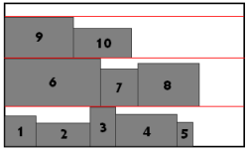
Tijdens het verpakken van de rechthoeken op de verschillende planken (Sehlf’s) moet er worden gekeken of de rechthoek geroteerd moet worden, oftewel rechtop moet worden gezet. De keuze wordt gemaakt aan de hand van de volgende stappen: 1. Als de rechthoek de eerste rechthoek is op een nieuwe plank wordt het zijwaarts opgeslagen. 2. Als de rechthoek daarna kleiner is dan de hoogte van de plank zet het dan verticaal. 3. Roteer de rechthoek indien mogelijk.

Shelf Next Fit, Shelf First Fit, Shelf Best Width Fit, Shelf Best Height Fit, Shelf Best Area Fit

Het Guillotine algoritme
Het maakt niet uit hoeveel rotaties het Shelf algoritme doet, het zal een hoop waste houden. Het Guillotine algoritme is een hele andere manier om het verpakkingsprobleem op te lossen. Dit algoritme is gebaseerd op een aanpak die Guillotine Splitplaatsing wordt genoemd. Dit is een procedure waarbij een rechthoek in een vrije hoek van de glasplaat wordt gezet waarna de resterende L-vormige vrije ruimte weer wordt verdeel in twee losse vrije rechthoeken.

Figuur 2. Het Guillotine algoritme
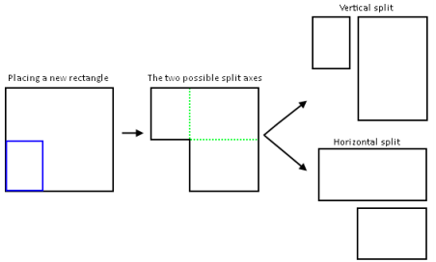
Het Guillotine algoritme houdt precies de vrije ruimte bij in de glasplaat en zal dit niet vergeten, in tegenstelling tot het Shelf algoritme. Het nadeel van het Guillotine algoritme is dat het alleen overweegt plaatsingen te doen waarin een rechthoek volledig in een enkele vrije rechthoek is. Het zal nooit een rechthoek plaatsten in een positie waar het een splitlijn zou doorbreken. Om het algoritme te voltooien moeten er op twee dingen worden gelet: 1. Een regel opstellen over hoe de L-vormige vrije ruimte wordt selecteerd. 2. Kiezen welke van de twee mogelijke richtingen wordt gebruikt voor de splitsing. ETC!!!

De Maximale Rechthoek Algoritme
Zoals hierboven is vermeld is het Guillotine algoritme een grote verbetering op het Shelf algoritme, maar de splitlijn grenzen veroorzaken nog steeds praktische problemen. Een oorzaak voor al deze problemen is het Maximale Rechthoeken algoritme. Dit algoritme is een uitbreiding van de Guillotine Splitplaatsing. Net als bij het Guillotine algoritme slaat het Maximale Rechthoeken algoritme een lijst op van vrije rechthoeken die het vrije gebied van de glasplaat vertegenwoordigen. In tegenstelling tot het Guillotine algoritme dat een van de twee split-assen kiest, neemt het Maximale Rechthoekige algoritme beide splitassen op hetzelfde moment op.

Figuur 3. Het Maximale Rechthoekige algoritme
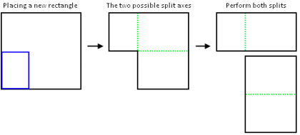
Het Horizon algoritme
Aangezien het Maximale Rechthoeken algoritme een lastige manupulatie ???? gebruikt om de vrije rechthoeken te handhaven, is het Horizon algoritme een vereenvoudigde algoritme die kan worden gebruikt voor de bottom-left heuristiek. Het Horizon algoritme houdt niet goed bij welke gebieden in de glasplaat nog ongebruikt zijn maar dit algoritme is vele malen sneller dan de Maximale Rechthoeken algoritme.

Figuur 4. Het Horizon algoritme
